**提升教师专业素养 助力化学特长生成长**

**——崔正淳工作室2022.6.16简讯**

**文/黄艳丽 张颖**

2022年6月16日下午，成都市双流区名师崔正淳工作室全体成员相聚双流中学开展教学研修活动。本次活动由导师崔正淳老师主持,双流中学的所有化学老师们也积极参与。本次活动邀请到成都二十中优秀化学竞赛高级教练黄魏老师和成都树德中学化学竞赛主教练冉俊杰老师，对两届工作室成员和双流中学的青年教师进行了化学特长生培养的指导和交流。

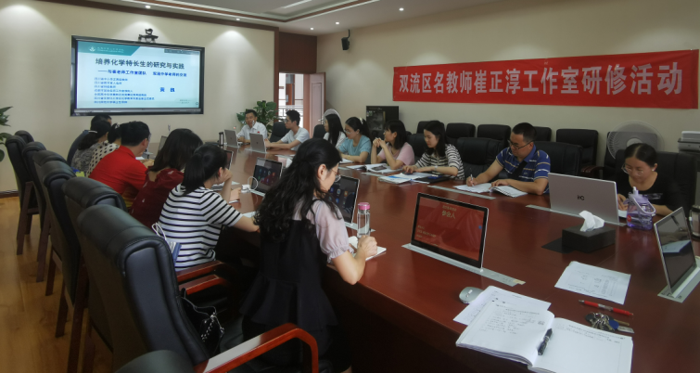首先是黄魏老师进行了关于《培养化学特长生的研究与实践》的专题讲座。黄老师首先介绍了如何进行化学特长生培养对象的选拔。他提出三结合、两研究的原则，指导在座教师在选择特长生时要注重培养学生学习化学的兴趣、培养服务国家需求的拔尖创新人才，同时要潜心研究全国高中化学竞赛考纲的要求和试题。接下来黄老师介绍了常见的一些培养模式，入：集中培训、个别辅导、保障出路等，并强调在培养过程中要让学生在特长学习中感悟成长，增强自学、修正的能力。最后，黄老师详细地为各位老师介绍了培训内容的具体安排，总共分为六个阶段，并为各位老师推荐了相应的大学教材和竞赛辅导资料，让各位老师明确了在日后的化学特长生培训过程中应该如何入手，每个阶段应该学习什么内容。最后黄老师热情地回答了各位老师的疑问，给各位老师日后培养化学特长生指明了方向。

图1 四川省教书育人名师黄魏专题讲座

接下来树德中学化学竞赛主教练冉俊杰老师作了题为“化学奥赛培训辅导的教学安排与实践”的专题报告。冉老师从化学奥赛简介和赛程、化学奥赛的学习以及考察内容、全国化学奥赛培训辅导的几种模式、化学奥赛学生的培养四个方面深入浅出介绍了高中化学奥赛。冉老师重点讲解了奥赛培训的模式，分析了每种模式的特征和条件，例如“学校主导下的高投入大产出”、“家庭主导下的自由发展”、“强强联合、共同培养”等。

图2 成都树德中学化学竞赛主教练冉俊杰老师专题讲座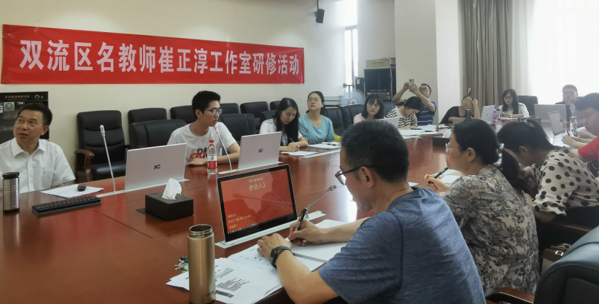

全体工作室学员和双流中学的青年教师认真学习讲座，积极听取两位老师的奥赛培训经验。双流中学杜艳霞老师会上也积极向两位奥赛教练老师请教。对化学奥赛有了更深层次的认识。它不仅可以提高学校的升学率，对于一些通过普通统招无法进入清北的学生来说，化学奥赛是很好的途径；通过奥赛课程的学习，可以培养对化学有学习兴趣的学生进一步更加深层次的学习化学学科知识，接触化学前沿，激发学生的兴趣和创造精神；另外，化学奥赛也可以培养优秀的化学人才，服务于国家的选才。

张颖老师也在会议上发表心得体会，感谢外校老师为工作室学员带来的的精彩讲座。

作为指导老师要做好两个方面的研究要保持终身学习的习惯，才能让自己的知识储备不断更新。做一件事情就应该尽全力做到极致、做到最好。要想做好竞赛，必须仔细研读全国化学竞赛考纲，关注和研究竞赛试题变化，坚持盲做竞赛试题、模拟题，不断与学生相互学习，共同成长，有利于自己的专业实力保持在一定高度。张老师在讲座中体会最深的是教师应该在平时的教学中培养学生的家国情怀，让学生的学习更有动力，让学生感受学习的魅力是一件特别幸福的事情！